МЕСЯЧНИК ПОЖАРНОЙ БЕЗОПАСНОСТИ

Сентябрь - начало нового учебного года. В целях повышения безопасности детей в начале учебного года, восстановления у них после летних каникул навыков адекватных действий при угрозе и возникновении пожаров в образовательных учреждениях на территориях Казанцевского, Ильичевского и Сизинского сельсоветов прошел месячник пожарной безопасности.
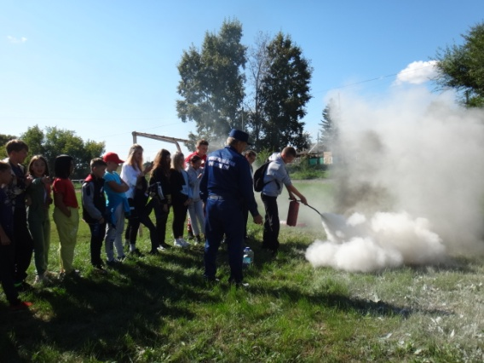
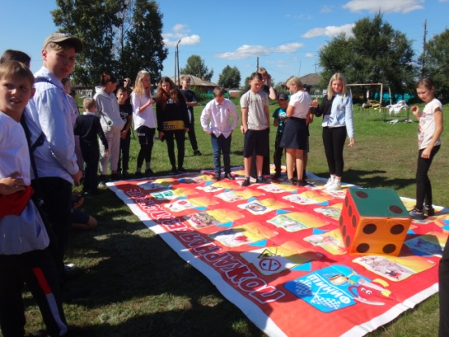
Задачи месячника:
- формирование сознательного и ответственного отношения к вопросам личной безопасности;
- знаний и умений распознавать и оценивать опасные ситуации, определять способы защиты;
- ликвидировать последствия и оказывать само и взаимопомощь;
- формирование у воспитанников правил поведения, обеспечивающие личную и общественную безопасность.
В ходе месячника были проведены следующие мероприятия:
- открытые уроки и занятия на тему "Причины пожаров, последствия", "Огонь друг и враг";
- обновлены Уголки пожарной безопасности;
- показ пожарной техники ;
- викторины по пожарной безопасности;
- просмотр мультфильмов и видеороликов по основам безопасности ;
- тренировочные эвакуации в образовательных учреждениях;
- практические занятие с огнетушителем для персонала и учащихся образовательных учреждений.
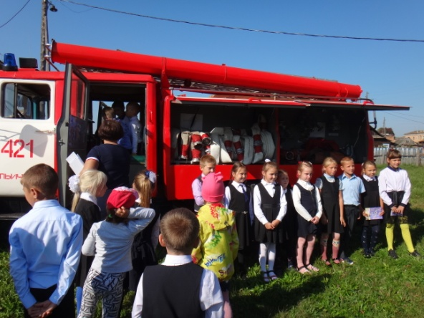
Учащиеся школ и ребята из детских садов ознакомились с навыками основ безопасности, выработали у себя навыки умения защищать свою жизнь и здоровье, оказывать само и взаимопомощь, правильное поведение в разных жизненных ситуациях.

Инструктор противопожарной профилактики
Шушенского района, Мамонтова Светлана

